Thème 6. COMMENT L’ETAT PEUT-IL INTERVENIR DANS L’ÉCONOMIE ?
6.1 – L’intervention de l’État

rappels : l’État, un agent économique
Schéma : le circuit économique
https://ecoenschemas.com/schema/les-principaux-acteurs-de-leconomie/

- Réalisez le jeu ci-dessous

https://www.citeco.fr/relier-les-acteurs/

- Définissez l’État en tant qu’agent économique.

I - Les domaines d’intervention de l’État

Avant le cours :
Faites le jeu suivant, puis notez vos erreurs.
https://www.citeco.fr/le-role-de-l-etat

Activite 1 – Les fonctions de l’État

Notions étudiées : | État gendarme, État providence ; modalités d’intervention de l’État
Capacité travaillée : | Expliquer les différences entre les notions d’État gendarme et d’État providence,
Capacités transversales : | Identifier des informations dans plusieurs documents  Rechercher, sélectionner, exploiter et interpréter l’information

Situation :
Jean a 20 ans. Il est étudiant en BTS comptabilité et gestion, en deuxième année. Il a travaillé toute l’année en tant qu’AED (assistant d’éducation) au sein d’un lycée pour pouvoir financer sa licence à l’étranger. Il est payé au niveau du SMIC, soit 9,11€ net de l’heure. Il a ainsi reçu ses premières fiches de salaire (document 1). Il vient d’être pris dans une école aux États-Unis. Il va étudier à Boston, dans l’état du Massachussetts. Il se renseigne sur les différentes formalités à accomplir pour pouvoir voyager. Il trouve tout d’abord des informations sur son école, qui l’inquiètent un peu (document 2). Il sait cependant qu’en tant que boursier, il pourra bénéficier d’une aide de l’État (document 3). Il sait qu’il doit refaire son passeport car il se l’est fait voler la semaine dernière. Après une déclaration au commissariat, il pourra en demander un nouveau auprès de sa mairie. S’il part un an, il pense également vendre sa voiture pour en racheter une à son retour. Il envisage d’acheter une voiture électrique, ce qui lui permettrait de diminuer son emprunte carbone, tout en bénéficiant du bonus écologique proposé par le gouvernement (document 4).

Ressource 1 – Les fonctions de l’Etat

Fonctions régaliennes de l’État (État gendarme) :  Rôle minimal de l’État, qui consiste à maintenir l’ordre public, à protéger le pays et à prélever les impôts | - Police, (sécurité intérieure)  - Défense (sécurité extérieure)  - Justice.  Le financement de l’économie par l’émission de monnaie est aujourd’hui réalisé au niveau de la zone euro par la banque centrale européenne.
Fonctions économiques et sociales (État providence) :  Depuis le XXe siècle, l’État intervient de plus en plus dans la sphère économique, afin de garantir l’intérêt général et protéger les populations. | - Régulation : maintien de l’activité économique à un niveau satisfaisant  - Allocation des ressources : l’État utilise les ressources (humaines, matérielles et financières) pour produire des biens et services non marchands au service de la collectivité  - Redistribution : réduction des inégalités de revenus via des transferts sociaux entre les ménages.

Document 1- Extrait de la fiche de salaire de JEan

Élément | A payer | Part salariale | Part patronale
Traitement brut | XXX
CSG non déductible |  | XXX
CSG déductible |  | XXX
CRDS |  | XXX
Cotis. Patron. Alloc. Famil |  |  | XXX
Cont. Pat maladie déplafonnée |  |  | XXX
Cotis. Salariale |  | XXX
NET A PAYER AVANT IMPOTS SUR LE REVENU | XXX
Impôts sur le revenu prélevés à la source (taux personnalisé, XX%) |  | XXX

Document 2 – comparaison entre universites françaises et americaines

[Aux États-Unis], alors que les universités publiques coûtent aux alentours des 10 000 dollars à l’année, les universités privées viseront plus facilement les 30 000 dollars par an. […]. En France, les études dans les universités publiques sont gratuites. Ainsi, les étudiants français, peu habitués à l’idée de s’endetter pour étudier, auront tendance à choisir leur université en fonction des frais d’inscriptions, voir à annuler leur projet d’étudier aux États-Unis.
Source : Etudionsaletranger.fr

Document 3 - Les aides à la mobilité internationale

L’aide à la mobilité est une bourse du Ministère de l’Enseignement Supérieur et de la Recherche qui permet aux étudiants boursiers de réaliser un stage à l’étranger tout en bénéficiant d’une bourse de 400€ par mois.
Pour cela, il faut absolument être boursier de l’enseignement supérieur sur critères sociaux.
Source : www.enseignementsup-recherche.gouv.fr/fr

Document 4 - Comment bénéficier du bonus écologique ?

Le bonus écologique s'applique aux véhicules (catégorie voiture particulière) fonctionnant exclusivement à l'électricité, l'hydrogène ou une combinaison des deux, […]. Le coût d'acquisition du véhicule doit être inférieur à 47 000 euros. Le bonus est plafonné à 5000 euros pour les particuliers et 3000 euros pour les personnes morales.
Les particuliers dont le revenu fiscal de référence par part est inférieur ou égal à 14 089 euros peuvent bénéficier d'une augmentation de 2 000 euros de leur bonus.
Source : www.service-public.fr

Mission - DISTINGUER les domaines d’intervention de l’État

- Surlignez toutes les situations où l’État a un impact sur la vie quotidienne de Jean.
- Recopiez puis complétez le tableau ci-dessous.

Fonctions régaliennes | Fonction d’allocation | Fonction de régulation | Fonction de redistribution

- Justifiez le choix de l’État français de rendre l’éducation publique gratuite.
- Montrez que l’État français aurait pu faire un autre choix concernant cette politique publique.

Oral : à votre avis, quelle fonction représente le budget le plus important pour l’État français ?

En bref -

Identifiez les mots clefs permettant de répondre aux questions ci-dessous.

Question |  | Mots clé | Mots clé - Commun
EB1 | Quelle sont les fonctions régaliennes de d’État ?
EB2 | Pourquoi l’État intervient au-delà de ses fonctions régaliennes ?
EB3 | Qu’est-ce que la fonction de régulation de l’État ?
EB4 | Qu’est-ce que la fonction d’allocation de l’État ?
EB5 | Qu’est-ce que la fonction de redistribution de l’État ?

Mini application

Réalisez le learning-apps ci-contre : https://learningapps.org/watch?v=p4x6qd42t23

Activite 2 – Intervenir ou non ?

Notions étudiées : | Interventionnisme, libéralisme
Capacité travaillée : | Expliquer les différences entre les notions d’État gendarme et d’État providence
Objectif disciplinaire : | Définir un concept économique
Capacités transversales : | Décrire un graphique ou un tableau  Rechercher, sélectionner, exploiter et interpréter l’information

Ressource 2 – Interventionnisme ou libéralisme ?

Conception libérale (A. Smith, M. Friedman …) | Interventionnistes (J.M. Keynes …)
Le rôle de l’État doit se limiter à ses fonctions régaliennes et laisser le marché fonctionner par lui-même.  Il doit mettre en œuvre les conditions pour que le marché puisse fonctionner correctement. | L’État doit intervenir pour soutenir l’économie lorsque cela est nécessaire (en cas de crise en particulier). Il doit également réduire les inégalités entre les individus en redistribuant les richesses, et en se finançant par l’impôt

Document 5 – En avoir pour mes impôts
https://www.economie.gouv.fr/enavoirpourmesimpots/comment-largent-public-est-il-utilise

Source : www.economie.gouv.fr

Document 6 - interview du ministre de l’économie

"Il ne faut pas avoir de tabou", y compris la baisse des "aides aux entreprises" et des "dépenses sociales", a réagi lundi 13 mars sur franceinfo le ministre de l'Économie Bruno Le Maire, deux jours après le rapport de la Cour des comptes qui exhorte le gouvernement à faire du "redressement des finances publiques une priorité nationale". Le premier président de la Cour des comptes, Pierre Moscovici a souligné dans son rapport que "l'accent doit être résolument mis sur la maîtrise des dépenses, c'est-à-dire sortir définitivement du 'quoi qu'il en coûte'". "Nous sommes sortis du 'quoi qu’il en coûte'", répond Bruno Le Maire, qui assure avoir "tiré la sonnette d’alarme dès juin 2022". "Nous avons commencé le rétablissement des finances publiques", poursuit le locataire de Bercy qui "souhaite travailler avec la Cour des comptes pour poursuivre ce rétablissement". La France affiche l'un des niveaux de dépense publique les plus élevés de la zone euro, autour de 57% du PIB en 2022. "Je souhaite ramener ce chiffre à 54% d'ici 2027. Pour nous approcher de la moyenne européenne qui est de 52%", a ajouté Bruno Le Maire.
Source : Franceinfo, 13 mars 2023

Aller plus loin : l’intervention de l’État dans l’économie
https://ecoenschemas.com/schema/role-de-letat-leconomie/

Mission – interventionnisme, libéralisme

- Reformulez, avec vos mots, la différence entre interventionnisme et libéralisme.
- A l’aide du document 5 :
  - Identifiez les 5 principaux postes de dépenses de l’État français,
  - Précisez l’importance des fonctions régaliennes dans les dépenses publiques françaises.
- Démontrez que le budget de l’État français correspond à une conception interventionniste de l’État.
- Comparez cette conception à l’objectif annoncé par le ministre de l’économie français.

En bref -

Identifiez les mots clefs permettant de répondre aux questions ci-dessous.

Question |  | Mots clé | Mots clé - Commun
EB6 | Quelle est la différence entre interventionnisme et libéralisme ?
EB7 | Quels sont les principaux postes de dépense de l’État français ?
EB8 | Le budget de l’État français relève-t-il d’une conception interventionniste ou libérale ?

Activite 3– Une forme d’intervention : les entreprises publiques

Notions étudiées : | L’État et les entreprises publiques, semi- publiques et privées
Capacité travaillée : | Envisager le degré de participation de l’État à l’économie via les entreprises publiques, semi-publiques, privées
Objectif disciplinaire : | Décrire un graphique à double échelle
Capacité transversale : | Caractériser une organisation

Situation : Jean recherche toujours à financer son départ à l’étranger. Celui-ci est officiellement fixé pour le 15 septembre. En attendant, il vient de terminer un travail d’été en tant que téléopérateur pour EDF. Il se dit que, au moins, il travaille pour une entreprise et non pas pour l’État.

Ressource 3 – definition d’une entreprise publique

Une entreprise publique est une entreprise sur laquelle l'État peut exercer directement ou indirectement une influence dominante du fait de la propriété ou de la participation financière, en disposant soit de la majorité du capital, soit de la majorité des voix attachées aux parts émises. On distingue :
- Les entreprises publiques, dans lesquelles l’État contrôle 100% du capital de l’entreprise
- Les entreprises semi-publiques dans laquelle l’État ou une collectivité publique possède la majorité des parts du capital social, le reste étant détenu par des actionnaires privés.
Source : www.vie-publique.fr

document 7 –Evolution du nombre de sociétés françaises controlées majoritairement par l’État, ainsi que de l’effectif salarié au sein de ces entreprises.
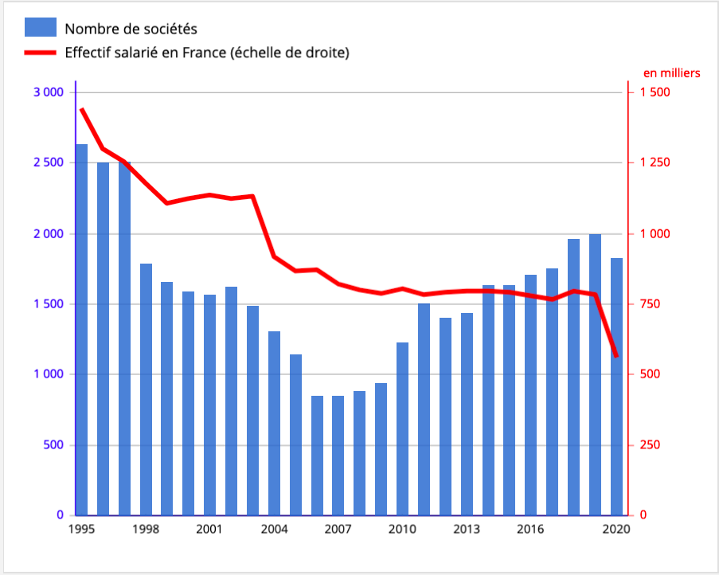

Source : INSEE, tableaux de l’économie française

document 8 - Énergie : l'État français renationalise EDF à 100 % et aborde une nouvelle ère nucléaire

[Ce jeudi 8 juin] l'État détient à présent l’intégralité du capital et des droits de vote d’EDF. "Cette reprise de contrôle total de notre électricien national était une priorité du gouvernement", a salué le ministre de l'Économie Bruno Le Maire, une opération chiffrée à 9,7 milliards d'euros. La renationalisation, annoncée en juillet 2022, "était indispensable pour permettre à EDF de mener de manière accélérée plusieurs chantiers décisifs", notamment celui de l'augmentation de la production du parc nucléaire existant, a-t-il ajouté. […] L'enjeu est crucial pour la souveraineté (indépendance) énergétique du pays alors que la consommation d'électricité devrait augmenter bien plus rapidement que prévu d'ici 2035, avec le relèvement des objectifs climatiques européens et la réindustrialisation voulue par le gouvernement.
Source : France 24, 8 juin 2023

document 9 - extrait de l’Article L 121-1 du code de l’energie

Le service public de l’électricité a pour objet de garantir, dans le respect de l’intérêt général, l’approvisionnement en électricité sur l’ensemble du territoire national. […]
Matérialisant le droit de tous à l'électricité, produit de première nécessité, le service public de l'électricité est géré dans le respect des principes d'égalité, de continuité et d'adaptabilité et dans les meilleures conditions de sécurité, de qualité, de coûts, de prix et d'efficacité économique, sociale et énergétique. »
Source : www.insee.fr

mission – le nouveau statut d’edf

- Caractérisez l’entreprise EDF au 8 juin 2023 (type, secteur, finalités).
- Justifiez le choix opéré par le gouvernement.
- Décrivez l’évolution de l’intervention de l’État en matière d’entreprises publiques, entre 1995 et 2020.

En bref

Identifiez les mots clefs permettant de répondre aux questions ci-dessous.

Question |  | Mots clé | Mots clé - Commun
EB9 | Qu’est-ce qu’une entreprise publique ?
EB10 | Pourquoi l’État détient-il des entreprises publiques ?
EB11 | Donnez des exemples d’entreprises publiques :

application 1 – caracteriser une entreprise publique ou semi-publique

Notions étudiées : | L’État et les entreprises publiques, semi- publiques et privées
Capacité travaillée : | Envisager le degré de participation de l’État à l’économie via les entreprises publiques, semi-publiques, privées
Capacité transversale : | Caractériser une organisation  Rechercher, sélectionner, exploiter et interpréter l’information
- Choisissez une entreprise sur le site ci – contre :
https://www.economie.gouv.fr/agence-participations-etat/principales-participations-letat

- Caractérisez l’entreprise en remplissant le tableau ci-dessous. Vous vous aiderez pour cela d’une recherche sur internet.

Nom de l’entreprise :
Type, activité
Participation de l’État dans le capital de l’entreprise
Finalités :
Intérêt(s) stratégique(s) pour le pays :

Application 2- expliciter un mecanisme economique pour argumenter

Notions étudiées : | Interventionnisme, libéralisme
Capacité travaillée : | Expliquer les différences entre les notions d’État gendarme et d’État providence
Objectif disciplinaire : | Expliciter un mécanisme économique (causes, conséquences)
Capacité transversale : | Développer une argumentation structurée à l’écrit

Plafonnement de la hausse des loyers à 3,5% : l'Assemblée nationale étudie une prolongation du dispositif –

L'Assemblée nationale se penche mercredi 31 mai sur la proposition de loi, en première lecture et en procédure accélérée, qui prolonge le "bouclier loyers". Cette mesure, mise en place l'été dernier, limite la hausse des loyers à 3,5%, dans le cadre des mesures de soutien au pouvoir d’achat, mais elle prend fin au 30 juin. Plusieurs voix, y compris dans la majorité, ont demandé sa prolongation. [Cependant], certains propriétaires sont perdants avec ce dispositif. Ceux qui ont dû faire des travaux dans leur logement à louer, par exemple, n’ont pas pu répercuter sur les loyers tous les surcoûts de travaux liés à l’inflation. Ceci dit, certains se sont aussi rattrapés sur les charges.
Source : franceinfo, 31 mai 2023
Question : L’État doit il encadrer les loyers en France ?

- Identifiez à quelle fonction de l’État correspond l’encadrement des loyers.
- Remplissez le schéma ci-dessous à l’aide des mots suivants pour déterminer les conséquences de la mesure :
Augmentation de l’épargne ; Investissements dans d’autres secteurs/pays ; Augmentation du pouvoir d’achat des locataires ; Augmentation de l’activité économique française ; Ralentissement de l’activité économique ; Augmentation des revenus limitée ; Augmentation de la consommation ; Baisse de la rentabilité de l’investissement ; Consommation de biens et services français ;

- Positionnez-vous face aux affirmations suivantes :

- La hausse du pouvoir d’achat se traduit toujours par une hausse de la consommation.
- Augmenter le pouvoir d’achat conduit à consommer des biens et services français
- L’encadrement des loyers ne remet pas en cause la rentabilité de l’investissement pour les propriétaires.
- L’encadrement des loyers doit être une mesure sociale pour réduire les inégalités, et non économique.

- Répondez maintenant à la question en argumentant : L’État doit il encadrer les loyers en France ?
Exprimez votre argument sous la forme suivante :

A | Annonce | L’essentiel de l’argument est énoncé en une à deux phrases, qui permettent au lecteur de comprendre la position défendue. Il s’agit de l’idée directrice de l’argument
E | Explication | Il s’agit de développer l’idée directrice pour justifier votre propos. Pensez à bien définir les mots clés de l’argument.

Effet sur les locataires
z

Effet sur les propriétaires de locations

II - Budget, dÉficit, Dette

activite 1 - Le budget de l’État

Notions étudiées : | Dépenses publiques, déficit public
Capacité travaillée : | Distinguer déficit et dette
Objectif disciplinaire : | Expliciter un mécanisme économique (causes, conséquences)
Capacité transversale : | Identifier des informations dans plusieurs documents  Rechercher, sélectionner, exploiter et interpréter l’information

Situation : Ça y est, la bourse de Jean a été acceptée. Il touchera ainsi une aide à la mobilité de 400€ par mois. Il se demande quand même comment l’État se débrouille pour financer toutes ces dépenses. Il se dit qu’il y a peut-être un lien avec les différentes lignes présentes sur sa fiche de paie.
Complément sur la TVA
https://ladigitale.dev/digiview/#/v/64a7c78f83214

Ressource 3 – les recettes publiques fiscales

L’essentiel des recettes publiques provient de prélèvements obligatoires, de 2 types :
Impôts ou taxes (60% des prélèvements) | Cotisations (40% des prélèvements)
Versement obligatoire et sans contrepartie aux administrations publiques et aux institutions européennes (ex : impôt sur le revenu, sur les sociétés). On distingue :  - Les impôts directs : impôts supportés directement par les personnes qui y sont assujetties.  - Les impôts indirects : impôts sur les dépenses, qui s’incorporent dans le prix des biens et des services consommés. | Versement obligatoire qui ouvre droit à des prestations (chômage, maladie, retraite)

Document 9 – En avoir pour mes impôts –
https://www.economie.gouv.fr/enavoirpourmesimpots/dou-vient-largent-public
Source : www.economie.gouv.fr

Document 10 – Le budget de l’État : video dessine moi-l’eco
https://ladigitale.dev/digiview/#/v/64a2bad5d806a
Source : youtube

Mission –les composantes du budget de l’État

Oral : Dans quelles situations les agents économiques contribuent-ils aux ressources de l’État ?

- Expliquez la différence entre un impôt et une cotisation.
- Identifiez, à l’aide du document 9, les principales ressources fiscales de l’État et leur poids dans son budget.
- Listez les 4 situations qui donnent lieu à des prélèvements de ressources fiscales.

A partir du document 10 :

- Rappelez les composantes du budget de l’État.
- Définissez, avec vos mots, ce qu’est un déficit budgétaire, un déficit public.
- Complétez le schéma ci-dessous pour expliquer le lien entre situation économique et déficit public.
Ralentissement de l’activité économique

____________ du déficit public

En bref

Identifiez les mots clefs permettant de répondre aux questions ci-dessous.

Question |  | Mots clé | Mots clé - Commun
EB12 | Quelle est la différence entre un impôt et une cotisation ?
EB13 | Quelles sont les principales ressources du budget de l’État ?
EB14 | Qu’est-ce que le déficit budgétaire ? / public ?
EB15 | Quel est le lien entre activité économique et déficit public ?

Activite 2 - Deficit et dette

Notions étudiées : | Déficit et dette publique
Capacité travaillée : | Distinguer déficit et dette
Objectifs disciplinaires : | Commenter un graphique à double échelle  Expliciter un mécanisme économique (causes, conséquences)
Capacité transversale : | Rechercher, sélectionner, exploiter et interpréter l’information

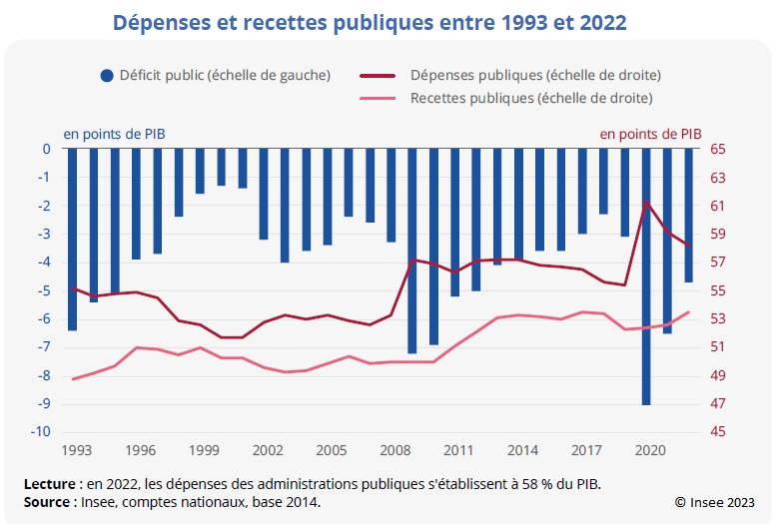
Document 11-Evolution des recettes et dépenses publiques entre 1993 et 2021, en % du PIB

Document 12 - La dette publique, expliquee en Dragibus
https://www.youtube.com/watch?v=fHwD79imvbk
Source : les echos

Document 13 – La dette publique française dépasse 3.000 milliards d’euros au premier trimestre, à 112,5 % du PIB -

Loin des clous européens. La dette publique de la France a dépassé pour la première fois le seuil symbolique des 3.000 milliards d’euros au premier trimestre, remontant à 112,5 % du produit intérieur brut (PIB), contre 111,8 % à la fin décembre 2022, a indiqué vendredi l’Insee. L’endettement public du pays, qui s’est massivement accru depuis la crise sanitaire, s’est encore alourdi de 63,4 milliards d’euros pour atteindre 3.013,4 milliards en valeur absolue fin mars, a détaillé l’Institut national de la statistique. Le traité européen de Maastricht de 1992 fixait pour les États une limite de dette publique à 60 % du PIB, seuil que la France a dépassé à la fin de l’année 2002, pour ne plus jamais repasser en dessous depuis. Mais, depuis la crise sanitaire, suivie de la guerre en Ukraine, cette règle, comme celle d’un déficit public inférieur à 3 % du PIB, a été suspendue. Elles seront de nouveau d’application en 2024.
En avril, le gouvernement a présenté une trajectoire plus ambitieuse pour le rétablissement des comptes de la France, qui prévoit de ramener la dette à 108,3 % du PIB en 2027 et le déficit à 2,7 %, dans les clous européens, contre 4,7 % en 2022 et 4,9 % prévus cette année.
Source : 20 minutes, 30 juin 2023)

Mission 1- Recettes, depenses, deficit

- Commentez le document 11 en suivant les étapes ci-dessous :
  - Identifiez ce que représentent les courbes, ainsi que les unités
  - Présentez des chiffres (approximatifs) pour 2022
  - Établissez un lien entre dépenses, recettes et déficit public
  - Identifiez les périodes pour lesquelles le déficit est le plus élevé
  - A l’aide de vos connaissances, expliquez les causes de l’aggravation du déficit.

Mission 2 – Deficit et dette

- Définissez, avec vos mots, la notion de dette publique.
- Expliquez le lien entre déficit et dette publique.
- Expliquez ce qu’est la charge de la dette.
- Identifiez les contraintes liées à un endettement important.

- Complétez le schéma suivant :

_____________ des dépenses publiques

- Montrez que le déficit et la dette publique françaises ne répondent pas aux règles européennes.

Aller plus loin : Infographies sur le déficit et la dette publique
https://www.radiofrance.fr/franceinter/le-deficit-et-la-dette-publique-de-la-france-en-six-infographies-capitales-9095699

Aller plus loin : la dette publique est-elle un problème ?
https://www.youtube.com/watch?v=SZxeTIzQwQ4

En bref

Identifiez les mots clefs permettant de répondre aux questions ci-dessous.

Question |  | Mots clé | Mots clé - Commun
EB16 | Comment évolue le solde public français entre 1995 et 2022 ?
EB17 | Qu’est-ce que la dette publique ? A combien s’élève-t-elle en 2022 ?
EB18 | Quel est le lien entre déficit public et dette publique ?
EB19 | Qu’est-ce que la charge de la dette ?
EB20 | Quels sont les critères européens fixés par les accords de Maastricht (1992) ?

Application 3 – commenter un graphique à double echelle

Notions étudiées : | Déficit et dette publique
Capacité travaillée : | Distinguer déficit et dette
Objectifs disciplinaires : | Commenter un graphique à double échelle  Expliciter un mécanisme économique (causes, conséquences)

- Commentez le graphique ci-dessous, en respectant les étapes du commentaire.

Ressource : les etapes du commentaire (version courte)

1 – Présenter le document : titre, source, échelles, période de temps, unités
2 – Identifier la tendance de chaque courbe : évolution entre la première et la dernière donnée, sans prendre en compte les évolutions intermédiaires
3 – Identifier les périodes remarquables : évolution plus marquée que les autres …
4 – Interpréter les informations décrites en utilisant ses connaissances économiques

evolution du deficit public (echelle de gauche) et de la dette publique (échelle de droite) entre 1974 et 2021, en % du PIB
